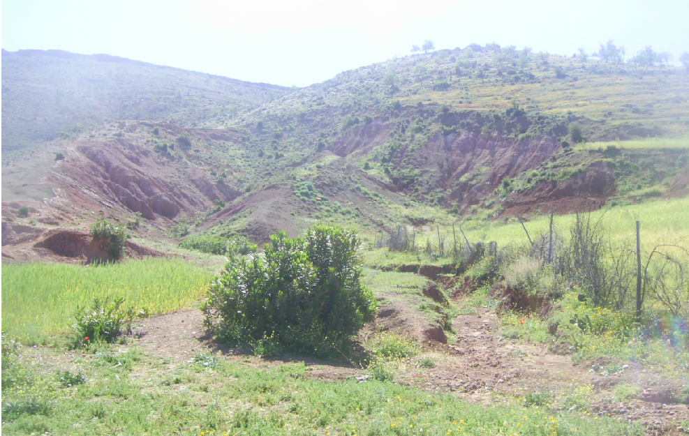

- ماهي المؤشرات التي تدل على تعرض هذا المنظر الجيولوجي للحت ؟
- طرح تساؤل عن عامل أو عوامل الحت التي أحدت هذه التغيرات في هذا المنظر الجيولوجي .
- صغ فرضيات حول عامل أو عوامل الحت التي أحدثت هذه التغيرات في هذا المنظر الجيولوجي
-أتمم الجدول التالي :
خاصيات  الصخور | اللون | الصلابة | قد العناصر | تماسك العناصر | تأثير HCℓ | خاصيات أخرى
الطينl'argile
السجيل la marne

- سم الصخرة أسفل التل واكتب خاصياتها ( قد العناصر – تماسكها – شكلها - التفاعل مع HCℓ ...)
- ضع فرضية تبين فيها كيف تكونت هذه الصخرة ؟
- ضع رسما تخطيطيا لهذا المنظر الجيولوجي .

